**Best Practic**

**ชื่อผลงาน :** การจัดตั้งตลาดน้ำวัดบางประมุง : ตลาดน้ำแห่งแรกและแห่งเดียวของภาคเหนือ

**ชื่อเจ้าของผลงาน** : นายวีระชัย ภู่เพียงใจ รองผู้ว่าราชการจังหวัดอุตรดิตถ์

อดีต นายอำเภอโกรกพระ จังหวัดนครสวรรค์

**ความเป็นมา :**

เมื่อวันที่ ๒๒ พฤศจิกายน ๒๕๔๒ ถึงวันที่ ๑๕ ธันวาคม ๒๕๔๕ ข้าพเจ้าดำรงตำแหน่งนายอำเภอโกรกพระ จังหวัดนครสวรรค์ ซึ่งนับเป็นเวลาถึง ๓ ปี ที่ข้าพเจ้าได้ไปทำงานในอำเภอแห่งนี้ ซึ่งอำเภอโกรกพระ แบ่งการปกครองเป็น 9 ตำบล ๖๓ หมู่บ้าน (ปัจจุบันมี ๖๕ หมู่บ้าน) ประกอบด้วย ตำบลโกรกพระ ตำบลยางตาล ตำบลบางมะฝ่อ ตำบลบางประมุง ตำบลนากลาง ตำบลศาลาแดง ตำบล เนินกว้าว ตำบลเนินศาลา และตำบลหาดสูง

ในอดีตอำเภอโกรกพระมีความรุ่งเรืองมาก เพราะที่ตำบลบางละประมุง เคยมีท่าเรือขนส่ง

ทางน้ำ เรียกว่า บ้านท่าซุด (เชื่อว่ามีการขนถ่ายสินค้า จนท่าเรือทรุด) เป็นศูนย์กลางทางการค้าทางน้ำ มี

วัฒนธรรมทางสายน้ำ มีการแข่งเรือ มีการละเล่นที่เกี่ยวกับสายน้ำ และ มีสวนที่อุดมสมบูรณ์ เพราะมีการปลูกผลไม้ตามฤดูกาล เช่น มะม่วง ชมพู่ ส้มโอ กล้วย แต่มีการซื้อขายในราคาที่ต่ำ ต่อมา เมื่อมีการคมนาคมขนส่งทางบกมากยิ่งขึ้น จึงทำให้มีการละเลยการเดินทางสัญจรทางน้ำ อำเภอโกรกพระกลับซบเซาลง เพราะกระแสวัฒนธรรม โลกาภิวัตน์ และลัทธิบริโภคนิยม

จากข้อมูลดังกล่าว ทำให้ข้าพเจ้าได้เล็งเห็นถึงความสำคัญที่จะพัฒนาพื้นที่บริเวณริมฝั่ง

คลองบางประมุงด้านหลังวัดบางประมุง ให้เป็นตลาดน้ำวัดบางประมุง ซึ่งเป็นตลาดน้ำแห่งเดียวของภาคเหนือ ข้าพเจ้าจึงเสนอในที่ประชุมของอำเภอ โดยกำหนดวิสัยทัศน์ของอำเภอโกรกพระว่า “สวนสวย บึงงาม สมญานามเมืองลุงเชย” ซึ่งการที่จะพัฒนาอำเภอให้มีความรุ่งเรืองเฉกเช่นในอดีตได้ ต้องพัฒนาผลผลิตทางการเกษตรพืชผักผลไม้ ข้าว ธัญพืช ให้มีคุณภาพและปลอดภัยจากสารพิษ (สวนสวย) พัฒนาแม่น้ำ ห้วย หนอง คลอง บึง ที่มีอยู่มาก และมีทัศนียภาพที่สวยงาม ให้เป็นแหล่งน้ำที่หล่อเลี้ยงพืชผลทางการเกษตร และอุปโภคบริโภคได้ตลอดปี ตลอดจนเป็นแหล่งท่องเที่ยวอีกทางหนึ่ง (บึงงาม) และต้องส่งเสริมให้ประชาชนมีชีวิตความเป็นอยู่อย่างพอเพียง ประหยัด มัธยัสถ์ เช่นเดียวกับลุงเชยที่เป็นคน โกรกพระ (ตัวละครเอกของหนังสือพล นิกร กิมหงวน) และได้กำหนดวิสัยทัศน์ของอำเภอโกรกพระว่า “สวนสวย บึงงาม สมญานามเมืองลุงเชย” เนื่องจากสถานที่ดังกล่าว มีความงดงามของธรรมชาติ สายน้ำ มีผลิตผลทางการเกษตร ขนม และอาหารพื้นบ้านต่าง ๆ ตลอดจนมีเอกลักษณ์ทางวัฒนธรรม ที่ยังคงไว้ซึ่งภาพลักษณ์ในอดีต ประกอบกับตลาดน้ำวัดบางประมุง ห่างจากตัวเมืองนครสวรรค์ เพียง ๙ กิโลเมตร ซึ่งใช้เวลาการเดินทางที่สะดวก และรวดเร็วอีกด้วย

ที่ประชุมประชาคมจึงมีมติเมื่อวันที่ ๒๒ ธันวาคม ๒๕๔๒ เห็นชอบร่วมกันให้มีการจัดตั้งตลาดน้ำวัดบางประมุง เพื่อเป็นแหล่งจำหน่ายสินค้าหัตถกรรมพื้นบ้าน อาหารพื้นเมือง และพืชผลทางการเกษตร ตามโครงการเศรษฐกิจแบบพอเพียง ตามแนวพระราชดำริ และให้เป็นแหล่งท่องเที่ยว เชิงนิเวศ ที่เน้นมิติความงดงามทางธรรมชาติ สายน้ำ วัฒนธรรมและภูมิปัญญาไทย โดยกำหนดเปิดตลาดน้ำวัดบางประมุง ในวันที่ ๖ กุมภาพันธ์ ๒๕๔๓

**วัตถุประสงค์ :**

1. เพื่อเป็นแหล่งจำหน่ายสินค้าหัตถกรรมพื้นบ้าน อาหารพื้นเมือง และพืชผลทางการเกษตร ตามโครงการเศรษฐกิจแบบพอเพียง ตามแนวพระราชดำริ เพื่อส่งเสริมการท่องเที่ยว
2. เพื่อให้เป็นแหล่งท่องเที่ยวเชิงนิเวศ ที่เน้นมิติความงดงามทางธรรมชาติ สายน้ำ วัฒนธรรมและภูมิปัญญาไทย

**เป้าหมาย :**

1. ประชาชนในตำบลโกรกพระมีรายได้เพิ่มขึ้นจากการจำหน่ายสินค้าหัตถกรรม อาหารพืชเมือง และพืชผลทางการเกษตร ที่มาจำหน่ายยังตลาดน้ำวัดบางประมุง
2. มีแหล่งท่องเที่ยวเพิ่มขึ้นอีก ๑ แห่ง

**กิจกรรม/วิธีการ/ขั้นตอนสำคัญ :**

1. ใช้หลักธรรมาภิบาลหรือการบริหารกิจการบ้านเมืองที่ดี โดยเฉพาะในเรื่องของการมีส่วนร่วม ซึ่งมีการประชาคมหมู่บ้าน ตำบล อำเภอ ทุกระดับ รวม ๒๒ ครั้ง จนไปเสนอคณะกรรมการร่วมภาครัฐเอกชน (กรอ.จังหวัด) ซึ่งที่ประชุมเห็นด้วยอย่างยิ่งกับการจัดตั้งตลาดน้ำวัดบางประมุง
2. การจัดตั้งตลาดน้ำวัดบางประมุง ไม่มีงบประมาณจากส่วนราชการแต่อย่างใด จึงได้อาศัยการพูดคุยกับนักธุรกิจในตลาดตัวเมืองนครสวรรค์ เพื่อขอรับการสนับสนุนงบประมาณ ครั้งแรกได้รับการสนับสนุนจากพ่อค้าแม่ค้าเป็นเงิน ๓๕,๐๐๐ บาท ได้รับการสนับสนุนการสร้างแพ จำนวน ๒๐,๐๐๐ บาท ประชาชนสนับสนุนจักรยานน้ำ สนับสนุนงบประมาณในการสร้างแพเวทีการแสดง การสร้างแพที่พักผ่อน
3. แถลงข่าวการเปิดตลาดน้ำวัดบางประมุงผ่านทางรายการบ้านเลขที่ ๕ ของสถานีโทรทัศน์ ททบ.๕ ก่อนวันเปิดตลาดน้ำฯ ๑ สัปดาห์ (เปิดตลาดน้ำวัดบางประมุง วันที่ ๖ กุมภาพันธ์ ๒๕๔๓ ซึ่งเป็นช่วงเทศกาลตรุษจีน) ทั้งนี้ ตลาดน้ำจัดเปิดให้บริการเฉพาะวันเสาร์-อาทิตย์ ซึ่งเป็นช่วงพักผ่อนของประชาชน อีกทั้งเกษตรกรจักได้นำผลผลิตมาจำหน่ายในช่วงวันหยุดด้วย
4. มีการพูดคุยกับภาคประชาชน นักจัดรายการวิทยุ ให้มีการจัดแสดงลิเกออกอากาศฯ ในทุกวันเสาร์ เผยแพร่ทางสถานีวิทยุถึง ๔๒ จังหวัด สำหรับวันอาทิตย์จัดให้มีการประกวดร้องเพลง
5. การประชาสัมพันธ์ผ่านสื่อโทรทัศน์ มีดารา นักแสดง ซึ่งมาถ่ายทำรายการกว่า ๒๐ ครั้ง เช่น รายการเที่ยวทั่วไทยไปกับนายอำเภอ รายการลุงยุ้ยลุยสวน เป็นต้น ซึ่งรายการต่าง ๆ ได้ประสานเข้ามา ในส่วนของข้าพเจ้าเพียงแต่อำนวยความสะดวกให้แก่สื่อต่าง ๆ ที่เข้ามาในพื้นที่ และประสานความร่วมมือจากประชาชนในพื้นที่ ทำให้ตลาดน้ำวัดบางประมุงเป็นที่รู้จักกันคนในและต่างจังหวัด
6. ส่งเสริมกิจกรรมการแสดงดนตรี จากชมรมดนตรีไทยวัยทอง โดยมีผู้สูงอายุ และเยาวชนในพื้นที่ มาแสดงให้แก่นักท่องเที่ยวเป็นประจำทุกเดือน
7. มีการแต่งนิราศ นำเรื่องของตลาดน้ำวัดบางประมุงไปทำเป็นหลักสูตรท้องถิ่น ในเรื่องการเรียนการสอน
8. มีการจัดกิจกรรมประจำปี ณ ตลาดน้ำวัดบางประมุง อาทิ การแข่งเรือตะเข้ (๗ ฝีพาย) งานลอยกระทง การจัดงานวันแม่แห่งชาติ ฯลฯ
9. มีการร่วมกันคิด ร่วมกันทำ โดยมีหัวหน้าส่วนราชการ สมาชิกกาชาด มาร่วมกิจกรรมในห้วงที่มีงานฯ โดยตลอด
10. มีกิจกรรมการล่องเรือ ล่องแพชมความงามของลำคลองและท่องสวนกล้วยไม้ เป็นกิจกรรมเสริมที่น่าสนใจมากยิ่งขึ้น

**ผลสัมฤทธิ์จากการดำเนินการ :**

จากการจัดตั้งตลาดน้ำวัดบางประมุง ส่งผลให้ ตลาดน้ำวัดบางประมุง เป็นตัวอย่างที่ดีของ

ชุมชนที่ได้นำแนวพระราชดำริเศรษฐกิจแบบพอเพียง มาปฏิบัติในวิถีชีวิตประจำวัน จึงได้มอบรางวัล “ชุมชนวัฒธนธรรมไทยสู้ภัยเศรษฐกิจ” ประจำปี ๒๕๔๓ เพื่อเป็นเกียรติแก่ชุมชนตลาดน้ำวัดบางประมุง และจากผลงานการก่อสร้างตลาดน้ำวัดบางประมุงให้เป็นแหล่งจำหน่ายสินค้าและแหล่งท่องเที่ยวเชิงนิเวศ จึงให้ข้าพเจ้าได้รับรางวัล “คนดีเมืองสี่แคว” ประจำปี ๒๕๔๓ จากจังหวัดนครสวรรค์ และสภาวัฒนธรรมจังหวัดอุตรดิตถ์

**ปัญหาและแนวทางแก้ไข :**

เนื่องจากการจัดตั้งตลาดน้ำวัดบางประมุง ไม่มีการจัดตั้งงบประมาณสำหรับเป็นค่าใช้จ่าย

ในการดำเนินการจากส่วนราชการ แต่อาศัยความร่วมมือจากพ่อค้าแม่ค้า และประชาชนในพื้นที่ให้การสนับสนุนงบประมาณ วัสดุอุปกรณ์ ตลอดจนได้รับความร่วมมือจากประชาชนในการร่วมคิด ร่วมทำ จนสำเร็จลุล่วงด้วยดี

**ข้อเสนอแนะ :**

สิ่งสำคัญในการพัฒนาตลาดน้ำวัดบางประมุง คือความต่อเนื่องของผู้บริหาร และการ บูรณาการการทำงานกับประชาชน การติดตามผลอย่างต่อเนื่อง การทำอย่างอย่างเอาใจใส่ ไม่ปล่อยให้คณะกรรมการบริหารตลาดทำโดยลำพัง ผู้ว่าราชการจังหวัด นายอำเภอจึงต้องเป็นคนกลางที่จะประสานความร่วมมือกับทุกฝ่าย ที่จะขับเคลื่อนการดำเนินงานของตลาดน้ำวัดบางประมุงให้ยังคงดำเนินการและพัฒนายิ่ง ๆ ขึ้นไป

**ภาคผนวก : ภาพถ่ายสถานที่ตลาดน้ำวัดบางประมุง**

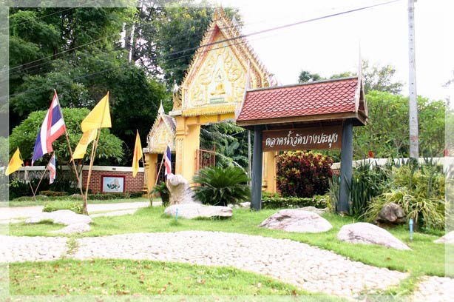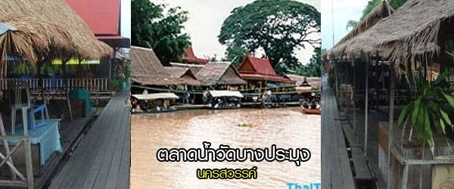

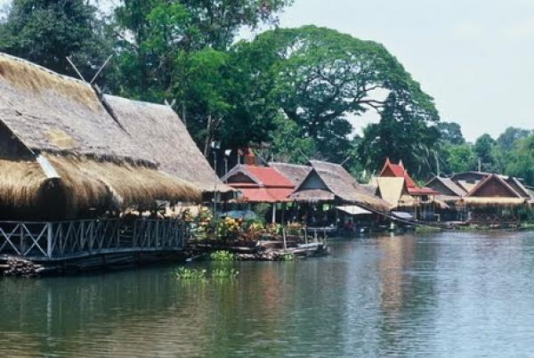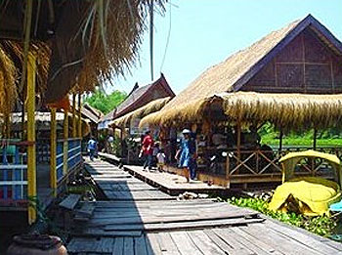

## การครองตน ครองคน ครองงาน ของผู้บริหารตามหลักคุณธรรม

## นำไปสู่ความสำเร็จในการบริหารงาน

       ในปัจจุบันสังคมไทยมีความคาดหวังและมีความตื่นตัวที่จะได้ผู้นำ ผู้บริหารที่เป็นคนดี มีความซื่อสัตย์ มีความตั้งใจ  
ในการบริหารงานเพื่อประโยชน์สุขของประชาชนส่วนรวม ซึ่งการที่จะเป็นผู้นำ ผู้บริหารที่ดีพฤติกรรมอันพึงประสงค์ได้นั้น  
ควรต้องมีคุณธรรมพื้นฐานต่อไปนี้

1. **มีคุณธรรมต่อตนเอง** คือ มีการครองตนอย่างเหมาะสม
2. **มีคุณธรรมต่อผู้ร่วมงาน** คือ มีการครองคนอย่างเหมาะสม
3. **มีคุณธรรมต่อหน้าที่การงาน** คือ มีการครองงานอย่างเหมาะสม